GNOSCA

Großes Rustico mit Projekt und Garten

sehr sonnig, ruhig, mit herrlicher Aussicht

………………………………..……………………………………………..…………..……………..…..……………..……..……….

Grande rustico con progetto e giardino

molto soleggiata, tranquilla, con splendida vista

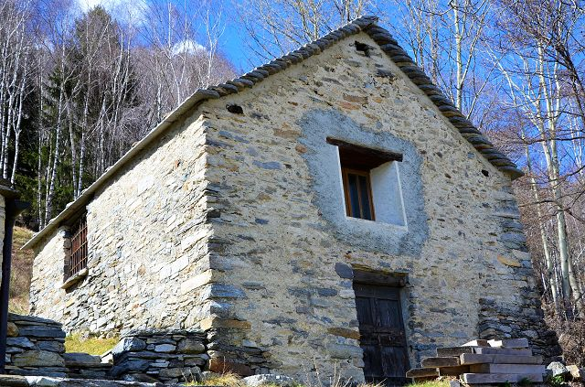

4180/4047

Fr. 110‘000.--

Standort | Umgebung
Eckdaten | Ausstattung

Grundstücksfläche: ca. 261 m2
Wohnfläche: ca. 100 m2
Etagen: 2
Zustand: zu restaurieren
Zweitwohnsitz: ja, möglich
Garten: ja
Wasser: anschliessbar bei ca. 80 m
Kanalisation: um eine Klärgrube zu bauen
Strom: Installation von Solarpanell
Parkplatz: 800 m vom Rustico entfernt

6525 Gnosca, Naseri-Gebirge

Region: Bellinzona
Lage: sehr sonnig und ruhig
Aussicht: herrliche Aussicht
Einkäufe: in Castione
Öffentliche Verkehrsmittel: 7,5 km
Entfernung zur nächsten Stadt: 10 km
Entfernung von der Autobahn: 10 km

Beschreibung

Dieses schöne rustikale Haus befindet sich in sehr sonniger und ruhiger Lage im kleinen Kern in den Naseri-Bergen, oberhalb des Dorfes Gnosca an der Riviera.

Der große ehemalige Stall ist in einem guten baulichen Zustand. Er ist jedoch komplett renovierungsbedürftig. Es liegt ein genehmigtes Renovierungsprojekt vor. Das Pappeldach wurde bereits im Jahr 2020 neu gedeckt. Trinkwasser aus dem Bach kann in der Nähe angeschlossen werden. Für die Abwasserentsorgung muss eine Sickergrube eingebaut und für die Stromversorgung eine kleine Photovoltaikanlage installiert werden.
Der Stall besteht aus zwei Etagen mit einer Innentreppe und der Möglichkeit, einen Dachboden einzurichten. An der Außenseite ist ein Holzschuppen angebaut.
Das rustikale Gebäude ist von einem kleinen 208 m2 großen Grundstück umgeben, auf dem genügender Platz ist, um eine Terrasse anzulegen, zwei Liegestühle aufzustellen oder Grillabende mit Freunden zu veranstalten. Von jeder Seite aus hat man einen wunderbaren Panoramablick auf die Berge und die Natur.

Hier findet man die absolute Ruhe eines romantischen Tals inmitten der unberührten Natur. Es können zahlreiche Wanderungen und Radtouren unternommen werden.

Der nächstgelegene Parkplatz ist vom Dorf Gnosca aus in ca. 10-15 Minuten mit dem Auto zu erreichen. Danach geht es zu Fuß 800 Meter den ziemlich steilen, aber auch für ein Motorrad/Quadbike geeigneten Weg hinauf.

Das Dorf Gnosca mit der Bushaltestelle ist etwa 7,5 km entfernt. Bellinzona Nord mit der Autobahn A2 ist ca. 10 km entfernt. Die Fahrt zu den Städten Lugano und Locarno mit ihren Seen dauert 40 Minuten.

Es besteht die Möglichkeit, auch das besser ausgebaute Nachbarrustico auf Grundstück 808 mit 186 m2 Grundstückfläche und 50 m2 Wohnfläche zu Fr. 200‘000.-- zu erwerben.
Highlights

- sehr ruhige und sonnige Lage mit herrlicher Bergblick
- Renovierungsprojekt bereits genehmigt
- Neues Steindach
- mit kleinem Land
- nur 10 km von Bellinzona Nord entfernt
Ubicazione | Dintorni
Informazione sull’immobile

Superficie terreno: ca 261 m2
Superficie abitabile: ca 100 m2
Piani: 2
Condizione: da ristrutturare
Casa secondaria: si, possibile
Giardino: si
Acqua: allacciabile a circa 80 m
Canalizzazione: da fare fossa settica
Elettricità: da installare pannelli solari
Parcheggio: a 800 m dal rustico

6525 Gnosca, monti Naseri

Regione: Bellinzona
Posizione: molto soleggiata e tranquilla
Vista: splendida vista
Acquisti: a Castione
Mezzi pubblici: 7,5 km
Distanza dalla città più vicina: 10 km
Distanza dall'autostrada: 10 km

Descrizione dell’immobile

Questo bel rustico si trova in una posizione molto soleggiata e tranquilla nel piccolo nucleo sui monti Naseri, sopra il paese di Gnosca, nella Riviera.

La grande ex stalla si trova in buono stato strutturale. Tuttavia, dev’essere completamente ristrutturata. Vi è il progetto di ristrutturazione approvato a disposizione. Il tetto in piode è stato già rifatto a nuovo nel 2020. Nelle vicinanze si può allacciare acqua potabile dal ruscello. Per lo scarico di acque luride bisogna fare la fossa settica e per elettricità installare piccolo impianto fotovoltaico.
La stalla è strutturata su due piani con una scala interna e possibilità di creare un soppalco. Attaccata all’esterno si trova una legnaia.
Il rustico è circondato da un piccolo terreno di 208 m2 dove c’è abbastanza spazio per creare una terrazza, mettere due sdrai o fare le grigliate con gli amici. Da ogni parte si gode di una splendida vista panoramica sulle montagne e sulla natura.

Qui si trova la tranquillità assoluta di una romantica valle, in mezzo ad una natura intatta. Si possono intraprendere numerose escursioni a piedi o con la bicicletta.

Il parcheggio più vicino é raggiungibile dal paese di Gnosca in circa10-15 minuti di auto. Dopo di chè bisogna fare a piedi 800 metri sul sentiero abbastanza ripido, ma adatto anche ad una moto caretta/quad.

Il paese di Gnosca con la fermata di bus dista a circa 7,5. Bellinzona Nord con l’autostrada A2 dista a circa 10 km. Le città Lugano e Locarno con i lahgi sono raggiungibili in 40 minuti

Si può anche acquistare il rustico accanto sul map. 808 con 186 m2 di terreno e 50 m2 abitazione per Fr. 200'000.--.

Highlights

- posizione molto soleggiata e tranquilla con splendida vista
- progetto di ristrutturazione già approvato
- nuovo tetto in piode
- piccolo terreno di proprietà
- a soli 10 km da Bellinzona Nord
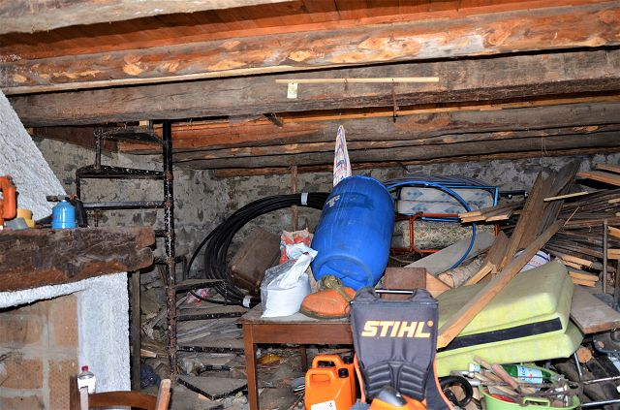

Innenbereich EG / interni PT

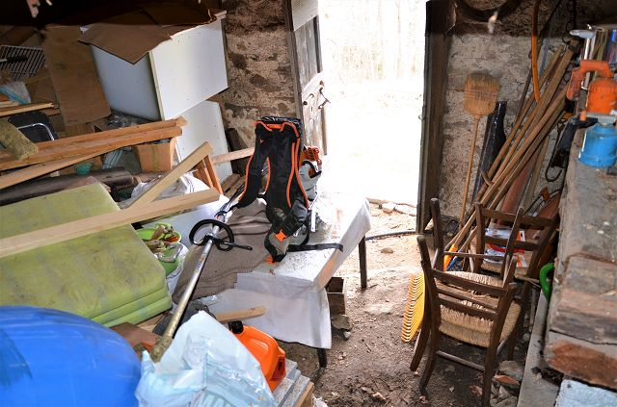

Innenbereich EG / interni PT

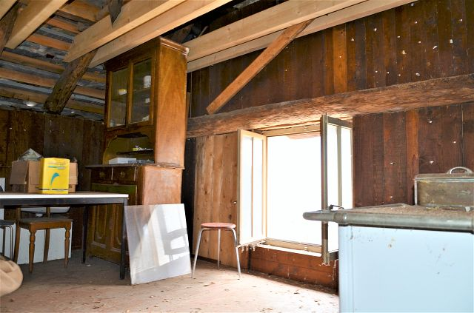

Innenbereich 1. OG / interni PP
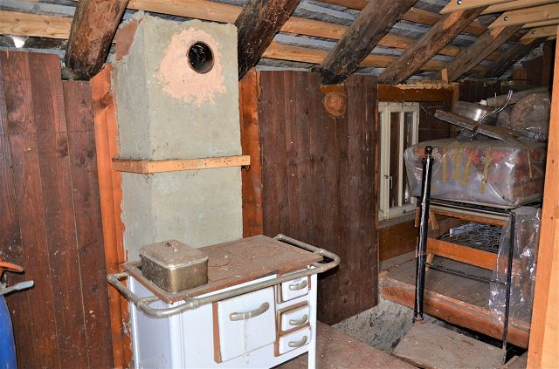

Innenbereich 1. OG / interni PP

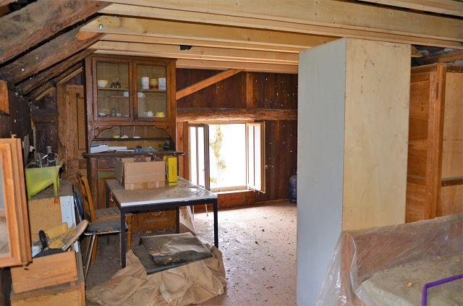

Innenbereich 1. OG / interni PP

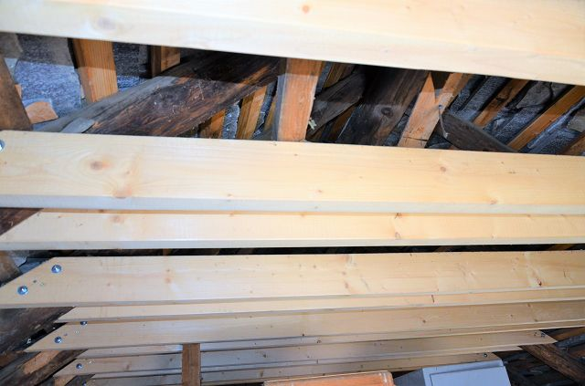

Dachgeschoss / solaio
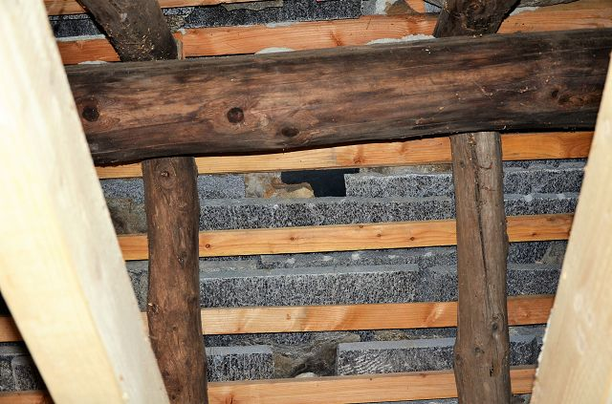

Dachgeschoss / solaio

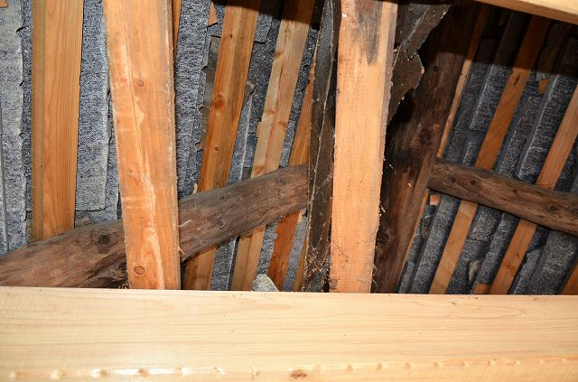

Dachgeschoss / solaio

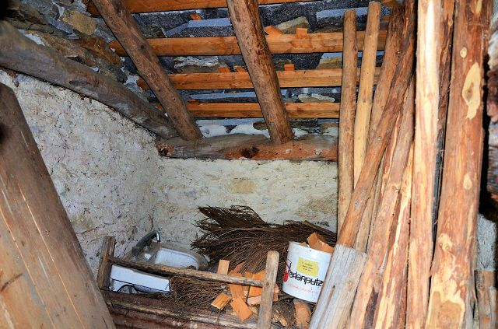

Holzschuppen / legnaia
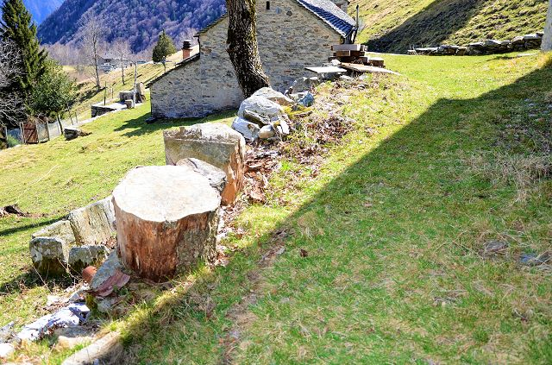

Garten / giardino

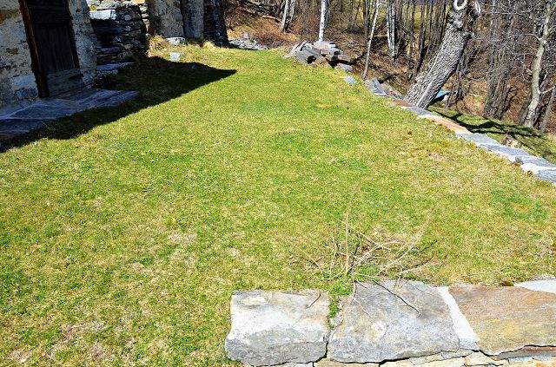

Garten / giardino

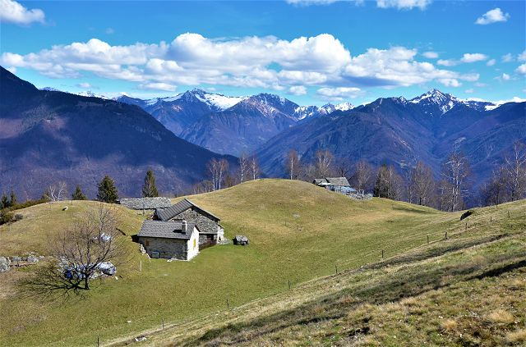

Aussicht / vista
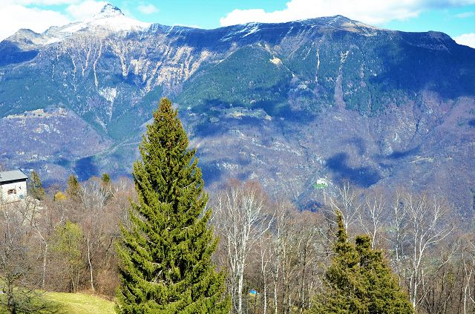

Aussicht / vista

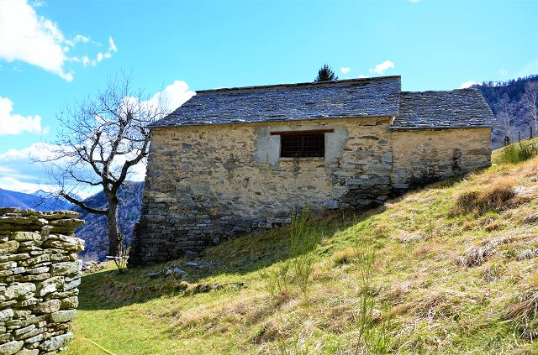

Rustico und Garten / rustico e giardino
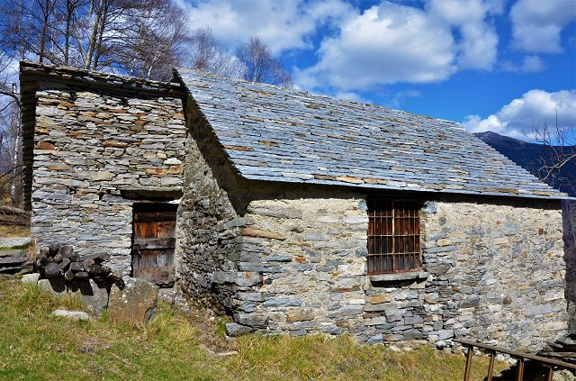

Rustico / rustico
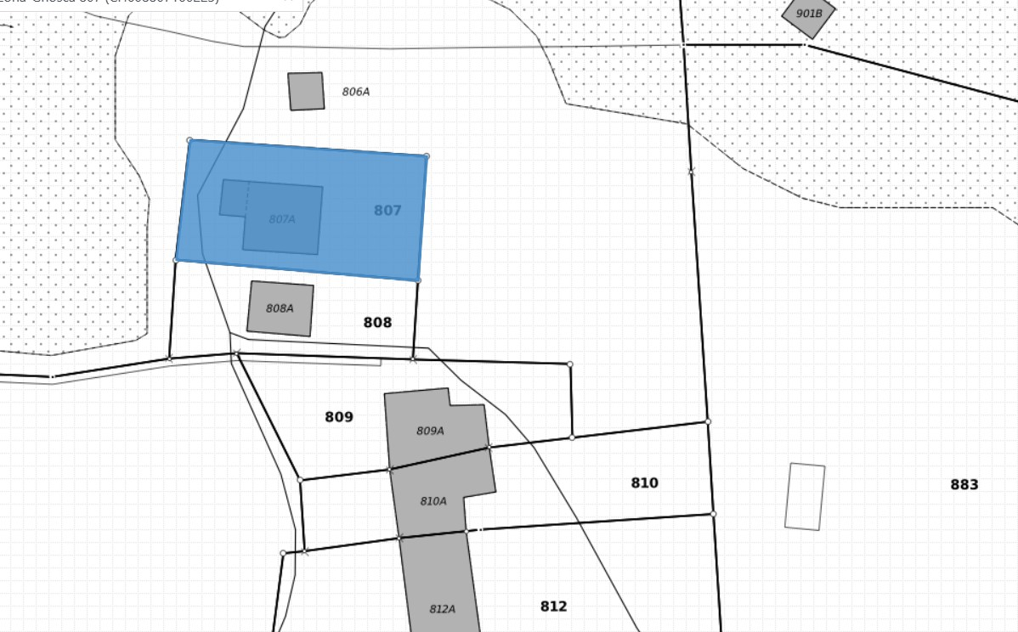

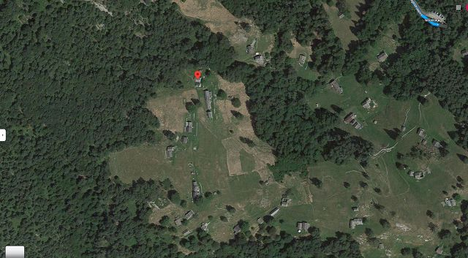
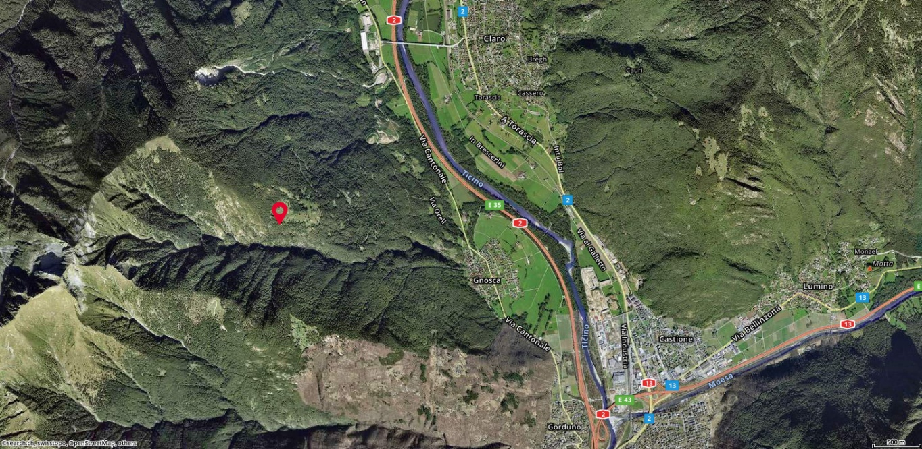

TICINO | Gnosca

